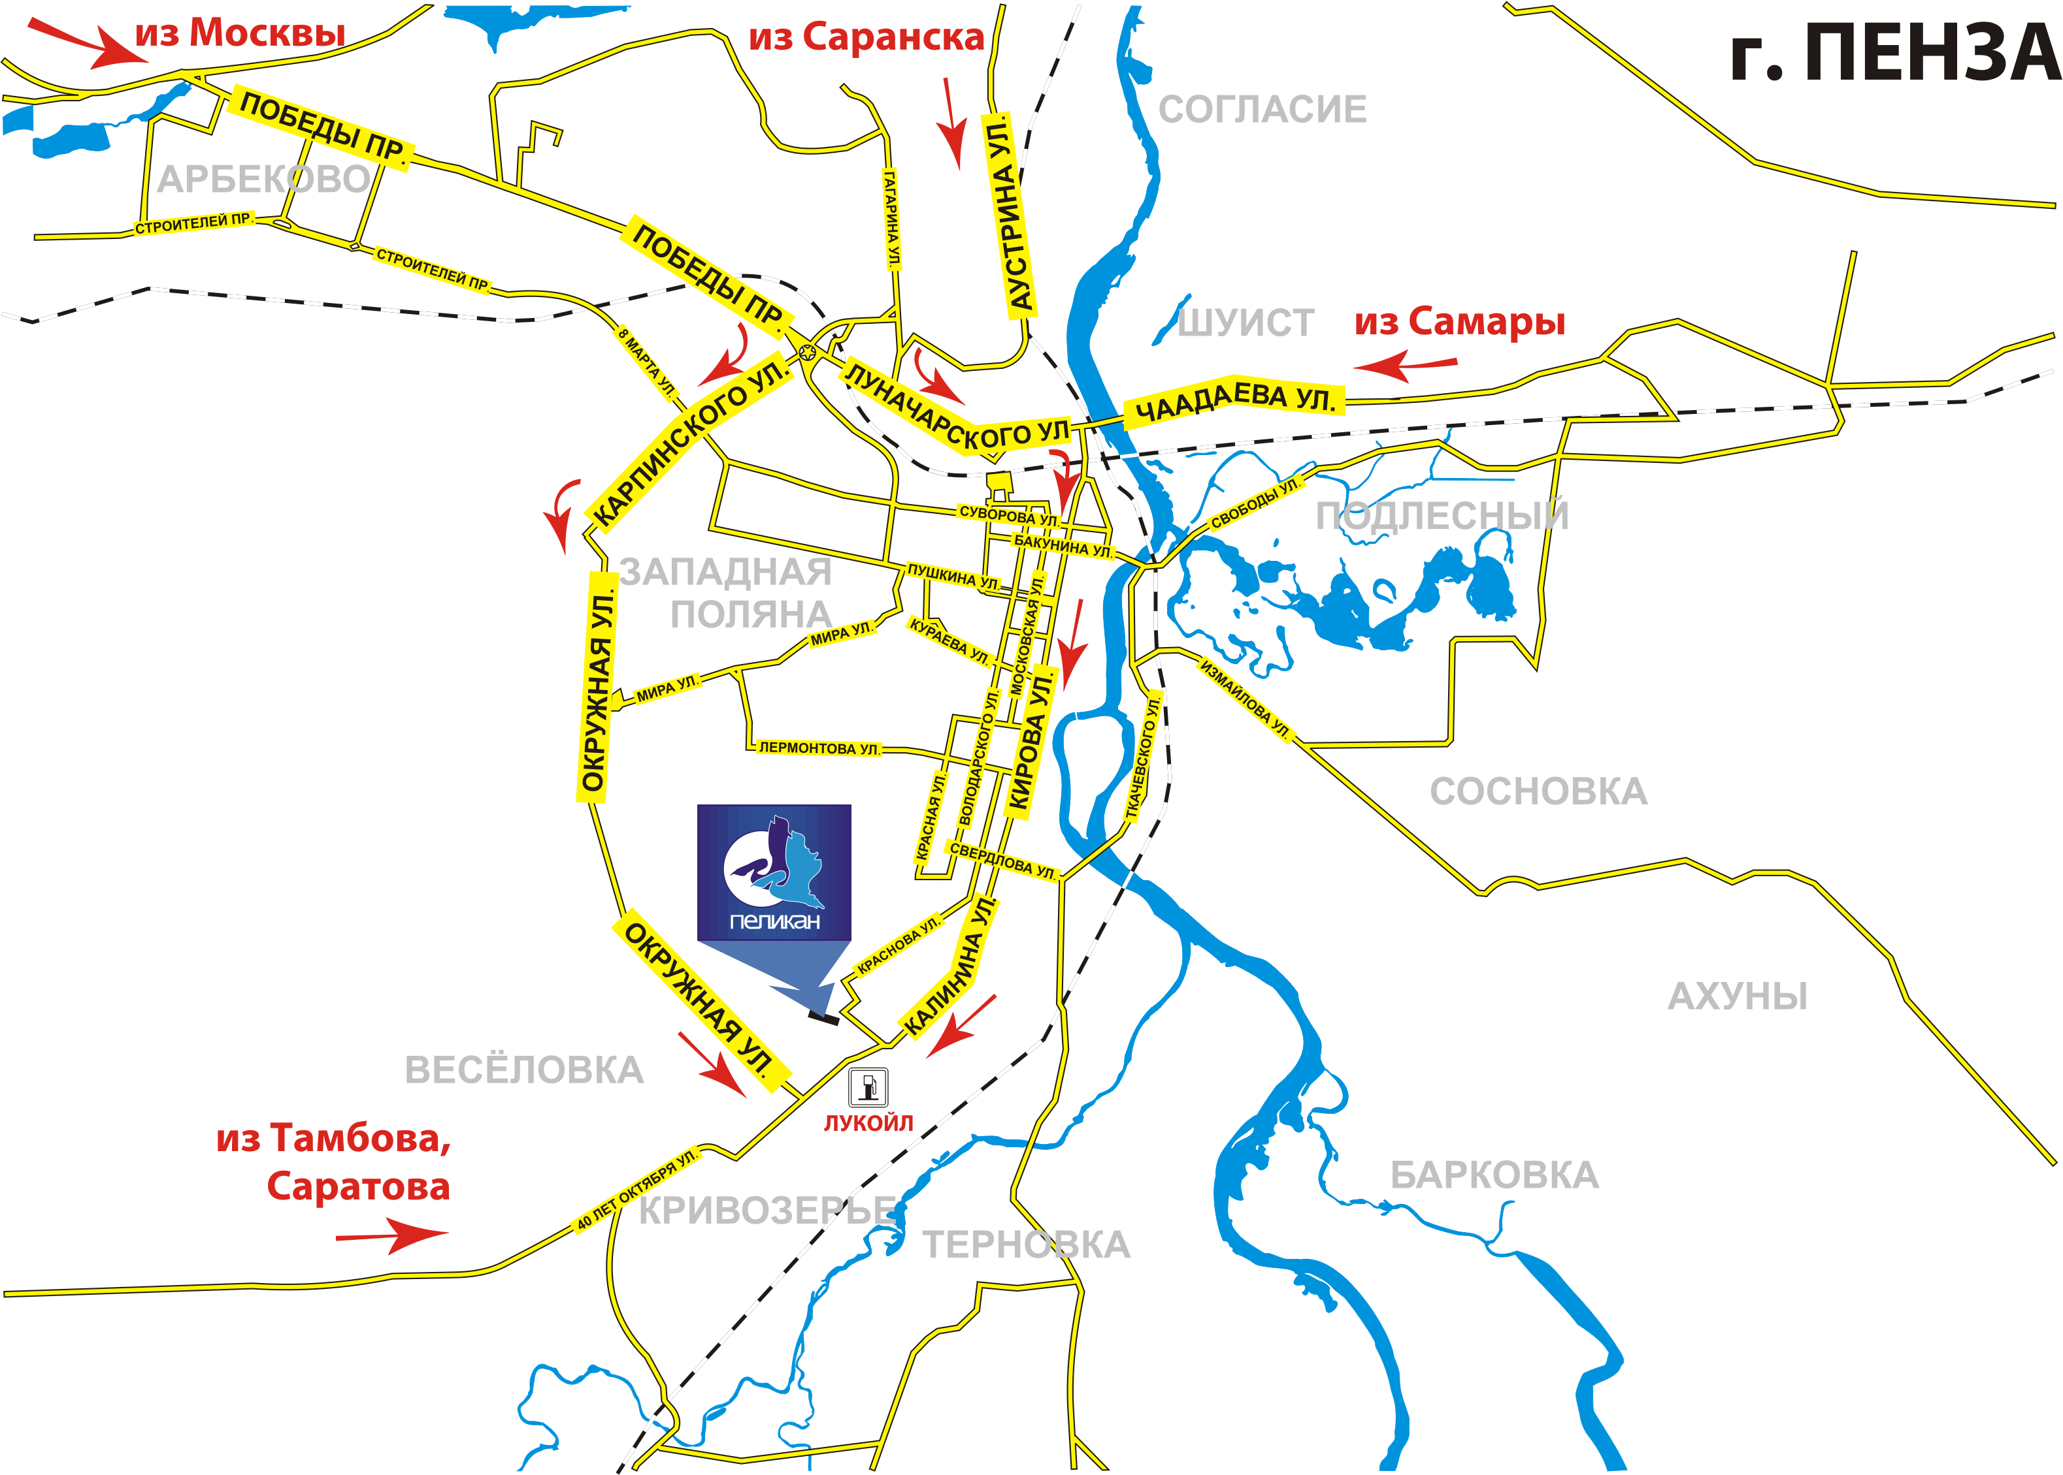
ООО МК “Пеликан”

Адрес: г. Пенза,
ул. Краснова, 123

Ориентир: Поворот на
ул. Краснова сразу за остановкой “Дизельный завод”, если ехать по ул. Кирова. Если ехать со стороны г. Тамбова, то поворот после бензоколонки “ЛУКОЙЛ”.

Время работы:
понедельник - пятница:
C 9-00 до 17-00,

Тел./факс: (8412) 35-01-11,
35-39-45, 35-35-77

Сайт: www.pelicanmebel.ru
E-mail: pelican@sura.ru

